1. **学生申请转专业报名**

菜单：学生端【我的】—【转专业申请】

菜单界面如下：

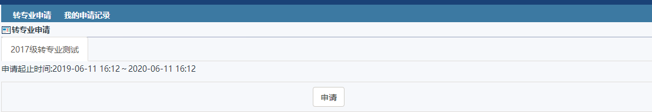

1. 点击“申请”按钮，即可进入转专业申请界面

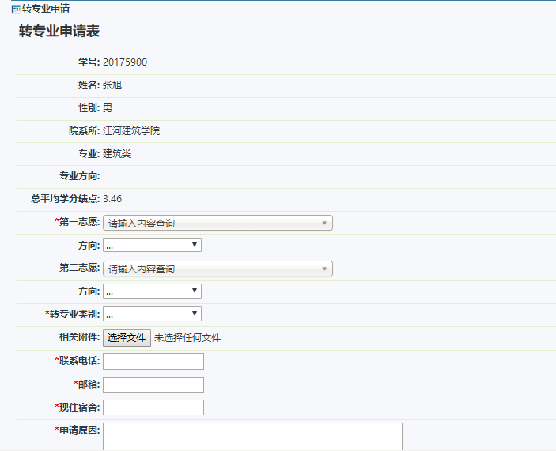

填写申请表后，点击“提交”按钮即可

1. 在“我的申请记录”中可以查询到已申请的记录和审核进度

